Cách giao dịch cùng chỉ báo Williams Percent Range
Chỉ báo Williams Percent Range là một chỉ báo về động lượng được sử dụng trong giao dịch Forex vô cùng hiệu quả. Khi nhắc đến về các chỉ báo động lượng, Williams Percent Range được đánh giá cao vì nó giúp trader nhận biết khu vực quá mua và quá bán trên thị trường. Sau đó nhà giao dịch có thể tự tin đưa ra quyết định trading chính xác. Hôm nay, cùng tìm hiểu thông tin về chỉ báo Williams Percent Range, chỉ số Williams %r được sử dụng như thế nào?

Tổng quan về chỉ báo Williams Percent Range
Williams Percent Range hay chỉ báo Williams %R là một chỉ báo phân tích kỹ thuật động lượng giúp xác định các điểm qua mua và quá bán. Chỉ báo Williams Percent Range cũng có nhiều điểm giống với chỉ báo Stochastic Oscillator. Tuy nhiên, một điều làm nên sự khác biệt cho chỉ số Williams %R đó là nó được tính dựa theo quy mô ngược (bạn có thể thấy qua ký hiệu “-” ở công thức dưới đây).
Để có thể cài đặt Williams Percent Range trong nền tảng giao dịch Metatrader 4 là không hề khó. Nếu bạn đang có một sự quan tâm đặc biệt đến chỉ báo này, hãy phân tích công thức gốc sau đây:
%R = – (MAX (HIGH (i – n)) – CLOSE (i)) / (MAX (HIGH (i – n)) – MIN (LOW (i – n))) * 100
Giải thích các kí hiệu, trong đó:
- CLOSE (i): Thể hiện mức giá đóng cửa trong ngày.
- MAX (HIGH(i-n)): Thể hiện giá trị cao nhất trong n ở thời điểm trước đó.
- MIN (LOW(i-n)): Thể hiện giá trị thấp nhất trong n ở thời điểm trước.

Chỉ báo Williams Percent Range hoạt động như thế nào?
Chỉ báo Williams %R gồm có hai đường -80 và -20 thể hiện một sự “cảnh báo nhỏ”. Khu vực quá bán (Oversold) sẽ dao động trong khoảng từ -80 đến -100. Khu vực quá mua (Overbought) sẽ dao động khoảng từ 0 đến -20.
Trader có thể dễ bị nhầm lẫn giữa chỉ báo Williams Percent Range và Stochastic Oscillator. Đây đều là những chỉ báo dao động động lượng. Để phân biệt được hai chỉ báo này, bạn cần so sánh giữa mức giá đóng cửa và mức giá mở cửa ở các giai đoạn khác nhau. Trong đó, chỉ số Williams %R sẽ so sánh mức giá đóng cửa ở các mức thấp hoặc cao tại một giai đoạn cụ thể.
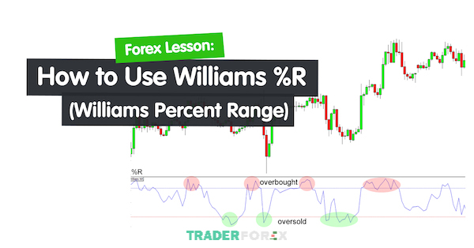Chỉ báo Williams Percent Range và cách hoạt động của nó
Khi sử dụng Williams Percent Range, nhà giao dịch cần quan tâm đến 4 giai đoạn chính sau:
- Khi chỉ báo Williams Percent Range càng chạy về hướng giá trị 0: Có nghĩa là thị giá lúc này đã đạt đến mức cao nhất (đỉnh cao nhất) tại khung thời gian mà nhà giao dịch chọn.
- Khi chỉ báo Williams %R càng chạy về hướng gần giá trị -100: Tức là thị giá lúc này đang thấp và gần chạm đáy ở khung thời gian trader lựa chọn.
- Khi chỉ báo Williams %R đang có xu hướng thu về giữa kênh: Giá trị thị trường lúc này đang ngang bằng với mức giá trung bình ở khung thời gian được lựa chọn.
- Quan trọng, phạm vi -50 sẽ được đánh giá là mức nằm giữa của khu vực dao động trong chỉ báo Williams %R. Nếu chỉ báo này cắt qua phạm vi -50 thì sẽ dự đoán được có sự biến động động lượng của thị trường sắp xảy ra.

Chỉ báo Williams Percent Range được sử dụng để làm gì?

Giúp trader nhận biết được khu vực quá bán, quá mua
Các bạn hãy cùng nhìn vào biểu đồ minh họa dưới đây, bạn sẽ nhìn thấy chỉ số Williams %R xác định vùng oversold và overbought rất đơn giản và nhanh chóng. Chỉ báo Williams Percent Range có thể làm được như vậy cũng giống với những chỉ báo động lượng khác như Stochastic hay RSI,…
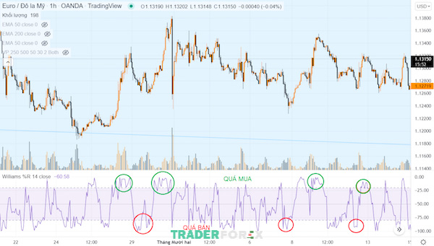Trader dễ dàng nhận biết điểm quá mua, quá bán trên thị trường nhờ chỉ số Williams %R
Chú ý rằng, những chỉ báo quá bán và quá mua sẽ không giống với tình trạng đảo chiều giá. Nói một cách cụ thể hơn, nếu giá chạm và vượt qua vùng quá mua có nghĩa là giá đang ở mức cao ở một khung thời gian nhất định và chạm vào vùng kháng cự. Ngược lại, giá chạm vào vùng quá bán tức là giá đang ở mức thấp và chạm vùng hỗ trợ.
Chính vì thế, trader cần phân biệt được những chỉ báo dễ gây nhầm lẫn như thế này. Đồng thời, để quá trình giao dịch diễn ra thuận lợi, nhà giao dịch hạn chế dùng đến tín hiệu này để xác định tình hình thị trường. Hãy ghi nhớ rằng, Williams Percent Range là chỉ báo xác định các thay đổi giá trên thị trường và bạn cần phải kết hợp với những công cụ phân tích khác để tăng sự chính xác. Sẽ thật hạn chế nếu như bạn chỉ dùng chỉ số Williams %R một cách độc lập.

Nhận biết được động lực thị trường
Thông thường khi một nhà giao dịch thực hiện trading, sẽ quan tâm đến xu hướng giá thị trường đang như thế nào. Đồng thời, động lượng trong giao dịch cũng cần được quan tâm đến. Nếu động lượng mạnh mẽ, có nghĩa là xu hướng sẽ có thể tiếp tục đi theo xu hướng chính. Ngược lại, nếu động lượng trở nên yếu dần đi, tức là xu hướng sẽ dần biến mất, chậm trễ hoặc xảy ra sự hồi giá. Khi bạn nắm được kiến thức này, nó sẽ có ích trong quá trình đầu tư của bạn đấy.
Với chỉ báo Williams Percent Range, nhà giao dịch hãy nghĩ xem trong trường hợp nếu bản thân chỉ mới xác định được xu hướng đang trong giai đoạn tăng. Lúc này chỉ báo Williams %R đạt mức -20, tức là xu hướng có thể tiếp diễn. Ngược lại với điều này, có thể xảy ra sự đảo chiều xu hướng hoặc động lượng giảm dần như minh họa Williams Percent Range phía dưới.
Giải thích thêm với minh họa sau đây: Nhà giao dịch có thể xác định chỉ báo Williams Percent Range hiện tại đang nằm ở phạm vi trung bình khi giá đã giảm đi một nhịp. Sau đó, giá vẫn tiếp tục giảm xuống một nhịp nữa và chỉ số Williams %R hồi về phạm vi phía dưới -20. Điều này sẽ cho thấy động lượng đang dần yếu đi và giá ở khung thời gian được chọn sẽ nằm ngang.
Ngoài xác định xu hướng, nhận biết động lượng giá là điều quan trọng không kém
Chúng ta áp dụng điều này với những xu hướng thị trường tiêu cực. Cụ thể, khi Williams Percent Range nằm dưới mức -80, xu hướng sẽ mạnh mẽ và được dự đoán sẽ dài lâu hơn. Nếu nó vượt mức -80 này, xu hướng có thể xảy ra sự đổi chiều.

Cách sử dụng chỉ báo Williams Percent Range

Tín hiệu Oversold và Overbought
Đây chắc chắn là một tín hiệu dễ dàng để bạn có thể nhận biết khi sử dụng chỉ báo Williams Percent Range. Nhà giao dịch có thể kết hợp chức năng của chỉ số này cùng tín hiệu xu hướng hiện tại, mô hình Price Action để vào lệnh hiệu quả hơn. Minh họa cụ thể dưới đây sẽ giúp bạn hiểu rõ vấn đề hơn.
Minh họa xác định vùng quá bán và quá mua đến từ chỉ số Williams %R
Thông qua biểu đồ trên, nhà giao dịch có thể nhận biết thị trường đang trong một xu hướng giá giảm. Có nghĩa là nhà giao dịch cần đợi một tín hiệu quá mua khi xu hướng chính tạo ra các sóng hồi về. Điều này giúp trader dễ dàng đưa ra quyết định bán.

Điểm số 1
Trader nhìn thấy Williams Percent Range đang xác định tín hiệu ở khu vực quá mua khi có một con sóng tăng. Lúc này, nhà giao dịch cần quan sát nhiều hơn trên biểu đồ để xác định được mô hình vào vị thế thích hợp. Ở đây, mô hình Dark Cloud Cover hoặc Tweezer Top Pattern sẽ có khả năng xuất hiện cao hơn. Ngoài việc thiết lập lệnh dựa theo mô hình cây nến giảm thì nhà giao dịch có thể đợi một cây nến giảm mạnh hình thành ở khu vực cây nến tiếp theo để vào lệnh.

Điểm số 2
Tại điểm này, nhà giao dịch sẽ dễ vào lệnh hơn khi có sự tạo thành của những cây nến tăng liên tục. Tại đây, Williams Percent Range cũng đã xác định được khu vực quá mua. Trader có thể tìm kiếm các mô hình để chắc chắn hơn về tín hiệu bán. Sau đó, Bearish Engulfing Pattern cũng đã xuất hiện. Tất cả những dấu hiệu này bên cạnh với tín hiệu của cây nến giảm cho thấy nhà giao dịch nên vào lệnh nhanh chóng.

Điểm số 3
Khi cây nến tăng đã xuất hiện thì đồng thời cây nến này cũng đẩy chỉ báo Williams %R lên vùng quá mua. Tiếp đó, một cây nến Pin bar cũng xuất hiện cùng thân nến giảm. Lúc này, nhà giao dịch có thể vào lệnh với cây nến này, nhưng giá có thể vẫn tăng sau đó. Trường hợp trader vào lệnh chờ bán dưới cây nến Pinbar thì sẽ không có sự khớp lệnh xảy ra. Dựa theo nguyên tắc, nếu nhà giao dịch thực hiện trading cùng nến Pin bar và đặt 50% đuôi nến trên thì lệnh này có rủi ro rất cao.

Điểm số 4
Nếu trên thị trường hiện tại đang có 3 cây nến tăng mạnh liên tiếp nhau thì cho thấy dấu hiệu oversold. Sau khi cây nến giảm xuất hiện, mô hình Bearish Harami sẽ được hình thành. Nhà giao dịch có thể dùng tín hiệu của cây nến này để vào một vị thế mua.

Điểm số 5
Điểm số 5 cho tín hiệu không rõ ràng và nhà giao dịch không nên giao dịch ở điểm này. Nguyên nhân là do Williams Percent Range chỉ mới chạm mức quá mua nhưng cây nên giảm mạnh đã được hình thành từ lâu. Nhưng nếu trade đã bỏ thời gian để phân tích thị trường trước đó thì vẫn có thể vào lệnh ở vị trí này.
Từ đó ta thấy, với việc trading cùng các tín hiệu quá mua hoặc quá bán thì điều quan trọng chính là xác định xu hướng và vào lệnh theo xu hướng. Lý do là khi trader giao dịch theo xu hướng đảo chiều thì phần trăm cao sẽ là tín hiệu nhiễu. Ví dụ:
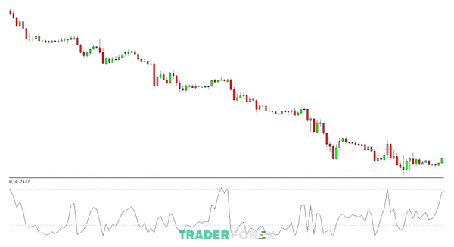Thị trường ngoài những tín hiệu tốt còn có những tín hiệu nhiễu đi kèm
Với minh họa phía trên, với một xu hướng giảm mạnh thì chỉ báo Williams Percent Range sẽ xác định tín hiệu của vùng quá bán liên tiếp. Thậm chí, sẽ không dễ dàng để vượt lên khu vực quá bán vì cây nến hồi tăng rất ít và yếu.
Chính vì thế, nếu trader tiến hành giao dịch nhưng không có bất kỳ sự phân tích nào về thị trường mà chỉ phụ thuộc vào tín hiệu quá mua, quá bán thì tỷ lệ rủi ro sẽ cao hơn tỷ lệ thành công.

Tín hiệu phân kỳ và hội tụ
Chỉ báo Williams Percent Range cũng tương tự các chỉ báo động lượng khác đưa ra tín hiệu phân kỳ và hội tụ vô cùng hiệu quả. Sau đây là một ví dụ để trader có thể hiểu rõ hơn về vấn đề này:
Cũng giống với các chỉ báo động lượng khác, chỉ báo Williams %R cũng cho ra tín hiệu phân kỳ, hội tụ tương đối chính xác. Chúng ta cùng đi đến ví dụ dưới đây để hiểu hơn nhé.
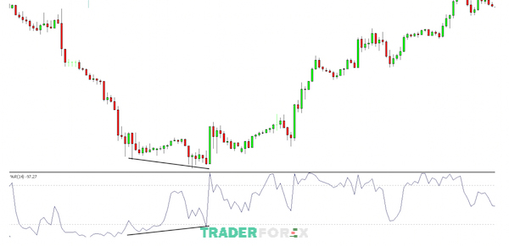Tín hiệu phân kỳ và hội tụ được chỉ báo Williams %R đưa ra trong giao dịch
Với hình ảnh phía trên, xu hướng giảm mạnh đang bắt đầu được tạo thành nhưng lại có sự gián đoạn của giá với một dãy nến nhỏ nằm ngang. Lúc này, giá vẫn liên tiếp giảm cùng 2 cây nến cho tín hiệu mạnh để tạo thành đáy mới thấp hơn đáy cũ. Tại đây, nhà giao dịch có thể xác định được bên mua đang cản lại vì sự xuất hiện của những cây nến có phần đuôi dưới dài.
Dựa vào chỉ số Williams %R, nhà giao dịch có thể dễ dàng nhận thấy rằng nó đã tạo thành một mức thấp mới trên mức thấp cũ, trái ngược với biểu đồ giá ở trên. Đồng thời, nó cũng đưa ra tín hiệu hội tụ và dự đoán một thị trường có khả năng sẵn sàng đảo chiều xu hướng. Điều này cho thấy kết quả tín hiệu đưa ra là hoàn toàn chính xác.
Tuy nhiên, với ví dụ hội tụ phân kỳ này, các nhà giao dịch không nên giao dịch với các loại hội tụ phân kỳ được mô tả ở trên. Nguyên nhân là do đây có thể là một xu hướng chủ đạo chống lại thị trường, và không ai có thể nói liệu xu hướng này đã kết thúc hay chưa. Không chỉ vậy, tín hiệu phân kỳ và hội tụ không phải lúc nào cũng 100% chính xác.
Vậy các nhà giao dịch nên lựa chọn như thế nào để vào lệnh chính xác?
Việc này dựa vào việc thực hiện giao dịch thông qua các tín hiệu hội tụ và phân kỳ liên tục, tức là theo các xu hướng giống như như các tín hiệu quá bán và quá mua ở trên.
Chúng ta cùng đi đến minh họa tiếp theo để nắm chắc vận dụng tín hiệu phân kỳ, hội tụ tiếp diễn đến từ chỉ báo Williams %R dưới đây nhé:
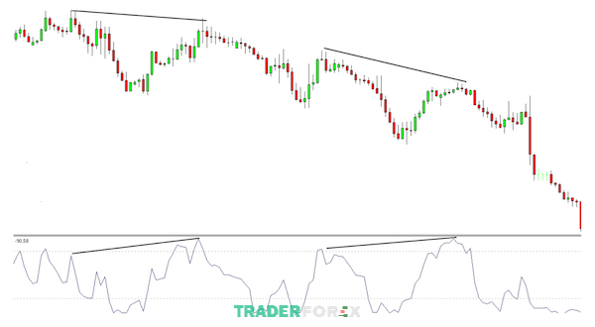Chỉ báo Williams Percent Range cho thấy tín hiệu hội tụ, phân kỳ
Với biểu đồ trên, 2 tín hiệu mà bạn nhìn thấy đều là tín hiệu hội tụ trong thị trường có xu hướng giảm giá. Khi các đỉnh sau được hình thành thấp hơn các đỉnh trước đó thì chỉ báo Williams Percent Range sẽ ngược lại. Chỉ báo này tạo ra các đỉnh sau cao hơn so với đỉnh trước đó. Chính vì thế, khi những tín hiệu hội tụ tạo ra các đỉnh như vậy, nhà giao dịch có thể quan sát biểu đồ kỹ càng hơn để tìm ra biểu đồ giao dịch thích hợp.

Các phương pháp giao dịch với chỉ báo Williams Percent Range thông minh

Sử dụng chỉ báo Williams %R với đường SMA
Ở phương pháp này, bạn tiến hành kết hợp đường trung bình động SMA 14 ngày với chỉ số Williams %R.
- Với tín hiệu bán: Trường hợp đường %R cắt lên trên phạm vi quá mua, có nghĩa là trên 80 và có thể đảo chiều hướng xuống, cắt đường SMA14 phía dưới. Điều này cho thấy nó đã hướng đến gần 80.
- Với tín hiệu mua: Trường hợp đường %R cắt xuống dưới phạm vi quá bán, có nghĩa là dưới 20 và có xu hướng đảo chiều lên trên, cắt đường SMA14 thì nó đã gần hướng xuống 20.
- Tất các các vị thế khi được cân nhắc sẽ yêu cầu thiết lập ở các vùng kháng cự và hỗ trợ quan trọng trong khung thời gian lớn hơn so với các khung đang được lựa chọn để giao dịch.

Giao dịch chỉ số Williams %R kết hợp day trading
Nếu tham gia giao dịch tài chính khá lâu, bạn có thể biết rằng thị trường đa phần luôn nằm trong tình trạng biến động, rất ít khi thể hiện xu hướng chính. Và chỉ báo Williams Percent Range vô tình phù hợp với loại thị trường này.
Nếu thị trường đang nằm ngang khá lâu, bạn sẽ rất khó để xác định đâu là lúc nên đóng/ mở lệnh. Và trong khoảng thời gian này, lợi nhuận sẽ rất ít. Đây cũng là nguyên nhân vì sao cần các nhà giao dịch phải có kiến thức, phán đoán và kinh nghiệm khi thực hiện trading trên thị trường sideway.

Bước 1: Nhận biết phạm vi biến động thị trường trên biểu đồ
Trước tiên, bạn cần nhận biết được xu hướng thị trường đang biến động ở khu vực nào. Nói cách khác là xác định thị trường sideway, ranging,…
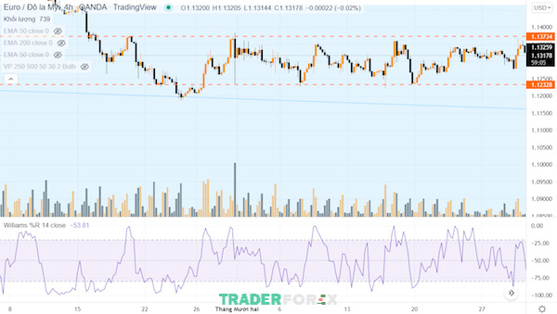Nhận biết được xu hướng thị trường đang là gì rất quan trọng

Bước 2: Tìm kiếm các tín hiệu về giá
Khi đã nhận biết được thị trường đang nằm ngang, nhà giao dịch hãy tìm kiếm những tín hiệu mà chỉ số Williams %R thể hiện ở phạm vi cực điểm khi giá phản ứng lại ở những khu vực kháng cự hoặc hỗ trợ của khung giá.
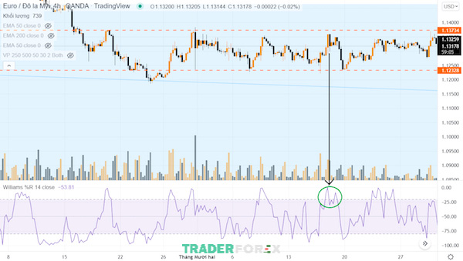Minh họa Williams Percent Range đạt cực điểm và những điểm này phản ứng lại với khung giá
Trường hợp nhà giao dịch tìm kiếm vùng bán thì chỉ báo Williams Percent Range hiện tại cần thể hiện mức đọc dưới ngưỡng -20. Điều này nói lên được các tín hiệu quá mua, phản ánh lực cầu đang suy yếu dần. Trường hợp các tín hiệu được cung cấp bởi các chỉ báo động lượng là đúng thì xu hướng thị trường sẽ đi xuống. Hoặc một trường hợp khác ít xảy ra hơn đó là giá giảm mạnh được phản ánh bởi số liệu cho thấy sự quá mua.

Bước 3: Tiến hành phương pháp vào lệnh
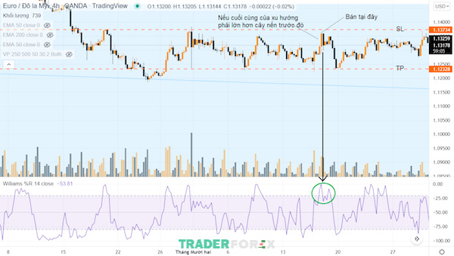Sử dụng phương pháp vào lệnh hiệu quả cùng chỉ số Williams %R
Với lệnh bán, trader tiến hành tại khu vực đóng cửa của cây nến đạt ngưỡng trên mức -20 của Williams Percent Range.
Thêm vào đó, một vấn đề quan trọng đó là cây nến phải đạt mức cực trị ở nơi chỉ báo có ngưỡng giao dịch lớn hơn cây nến trước đó. Xét về phân tích kỹ thuật, khi xu hướng đảo ngược thì dù là loại kháng cự nào cũng sẽ bị loại bỏ.

Bước 4: Cài đặt điểm cắt lỗ, chốt lời
Để có mức cắt lỗ, chốt lời hợp lý cũng như thoát lệnh thích hợp, nhà giao dịch cần đặt ở kênh dưới và trên khu vực giá giống như phương thức nhận biết ở bước 1.

Thực hiện trading xu hướng kết hợp với Williams Percent Range
Cũng giống như các chỉ báo động lượng khác, khi sử dụng chỉ báo Williams Percent Range cũng sẽ có những tín hiệu nhiễu. Vì vậy mà chúng ta nên hạn chế sử dụng chỉ báo này một cách độc lập. Bạn cần kết hợp với các công cụ phân tích khác để loại bỏ những tín hiệu nhiễu này. Điển hình như sử dụng EMA200 và EMA50, chúng sẽ giúp bạn nhận biết rõ ràng hơn về xu hướng giá. Nói cách khác đây là một phương pháp được gọi là giao dịch theo xu hướng.
Và để tiến hành phương pháp giao dịch này kết hợp với chỉ báo Williams %R, nhà giao dịch cần làm theo hướng dẫn sau:
- Trước tiên, nhận biết xu hướng hiện tại dựa vào các tín hiệu cắt nhau ở đường EMA200 và EMA50. Khi đường EMA200 cắt EMA50 theo hướng xuống và rất dốc thể hiện xu hướng giảm giá. Nếu đường EMA200 cắt EMA50 theo hướng lên và dốc thì cho thấy xu hướng tăng giá.
- Đường EMA và giá có liên quan mật thiết với nhau, khi chúng chạm vào nhau sẽ có phản ứng lại. Nhà giao dịch cần quan sát và tìm xem chỉ số Williams %R có cung cấp các tín hiệu ở mức cực trị hay không.
- Trường hợp chỉ báo Williams Percent Range thể hiện tín hiệu quá mua hay quá bán ở những các mức giá nhất định, nhà giao dịch dùng đến mô hình nến Doji, marubozu hay pin bar,… để xác định điểm vào lệnh thích hợp.
- Sau đó, trader cần cài đặt điểm Stop loss để quản lý rủi ro ở những vùng đỉnh, đáy của các biểu đồ nến được sử dụng.
Lấy một ví dụ để phân tích: Khi nghiên cứu biểu đồ giá EUR/USD dưới đây, tại khung thời gian D1 và thị trường đang cùng hướng với chỉ số Williams %R. Trader có thể xác định được EMA50 đang cắt EMA200 theo hướng xuống, lúc này giá tiệm cận với đường EMA, chỉ báo sẽ cho thấy tín hiệu quá mua. Đồng thời, giá ở những mô hình nến đảo chiều cho thấy xu hướng giảm. Qua đó, trader có thể thông qua các tín hiệu này để mở 2 lệnh bán tiềm năng.
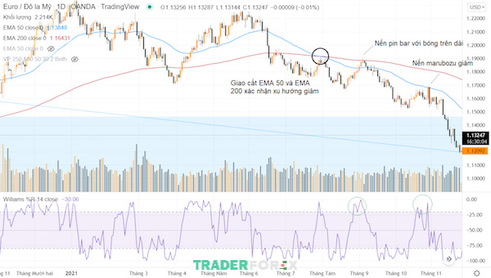Kết hợp chỉ báo Williams %R với giao dịch theo xu hướng
Qua bài viết ngày hôm nay, có thể thấy chỉ báo Williams Percent Range rất hữu ích với các trader Forex trong việc xác định xu hướng và vào lệnh hiệu quả. Dù là một trader đã thực hiện trading khá lâu hay một trader mới bắt đầu, chỉ báo Williams %R cũng khá dễ để thực hiện. Ngoài ra, trader cần biết kết hợp chỉ báo này với các công cụ phân tích khác mà Trader Forex đã đề cập bên trên. Bên cạnh đó, để trading thành công, có rất nhiều cách để các bạn lựa chọn. Truy cập vào trang chủ của chúng tôi để khám phá thêm bạn nhé!

